ANEXA Nr. 5.E
la procedură

Conținutul-cadru al memoriului de prezentare
I. Denumirea proiectului: DESFIINTARTE LOCUINTA PARTER si CONSTRUIRE CORP ADMINISTRATIV, HALA DEPOZITARE si IMPREJMUIRE TEREN
II. Titular:
- numele; SC IARMAROC TRADITIONAL SRL
- adresa poștală; Adunatii Copaceni
- numărul de telefon, de fax și adresa de e-mail, adresa paginii de internet;
- numele persoanelor de contact: Gogoreanu Manuel
 director/manager/administrator;
 responsabil pentru protecția mediului. Gogoreanu Manuel
III. Descrierea caracteristicilor fizice ale întregului proiect:
a) un rezumat al proiectului; Prezenta documentaţie cuprinde propunerile de amenajare urbanistica a lotului de teren cu o suprafata de 1891,00 mp. aparţinând: Gogoreanu Manuel
Se propune schimbarea subzonelor (L1a1) din PUG in I2 subzona destinata comertului si serviciilor cu raza mare de servire , deozitare) ce predomina in zona si in care se gaseste si amplasamentul studiatPrezenta documentaţie cuprinde propunerile de amenajare urbanistica a lotului de teren cu o suprafata de 1891,00 mp. aparţinând: Gogoreanu Manuel ,
Se propune schimbarea subzonelor (L1a1) din PUG in I2 subzona destinata comertului si serviciilor cu raza mare de servire , deozitare) ce predomina in zona si in care se gaseste si amplasamentul studiat
b) justificarea necesității proiectului; Prin realizarea documentaţiei urbanistice ce va sta la baza aprobării investiţiei se propune organizarea incintei de curţii construcţii din intravilan pentru spatii comert servicii si mica industrie nepoluanta.
c) valoarea investiției; 50.000 euro
d) perioada de implementare propusă; 12 luni
e) planșe reprezentând limitele amplasamentului proiectului, inclusiv orice suprafață de teren solicitată pentru a fi folosită temporar (planuri de situație și amplasamente);
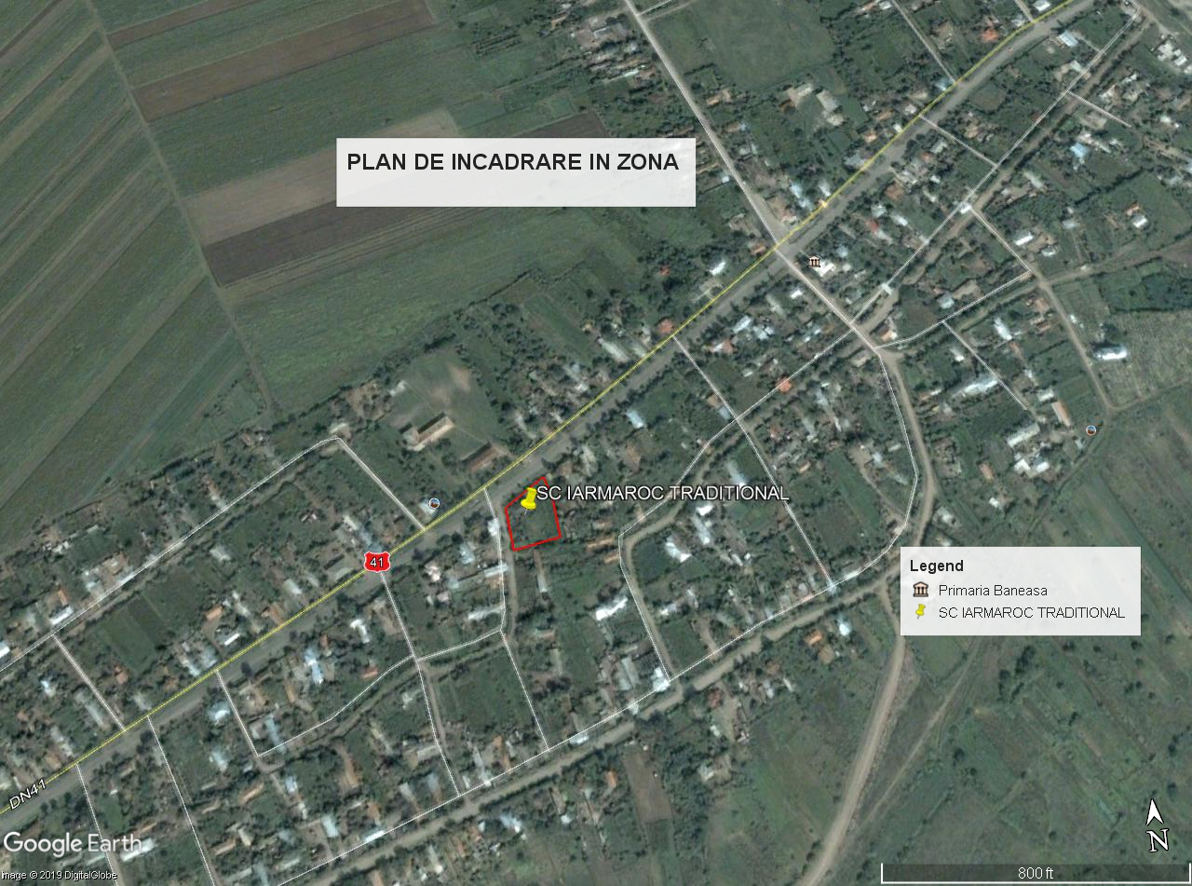
f) o descriere a caracteristicilor fizice ale întregului proiect, formele fizice ale proiectului (planuri, clădiri, alte structuri, materiale de construcție și altele). - Pe acest lot se vor realiza funcţiuni economice, funcţiuni complementare acestora şi funcţiuni de circulaţie rutieră – respectiv ; amenajare drum de acces platforme si locuri de parcare.
Se propune amenajarea unui lot construibil cu suprafaţa de 1600,00 mp.
Lotul se înscrie în normele impuse de Regulamentul General de Urbanism privind dimensiunile şi caracteristicile parcelelor construibile.
Lotul este orientat cu latura îngustă spre drumul principal.
Se prezintă elementele specifice caracteristice proiectului propus:
- profilul și capacitățile de producție;
- descrierea instalației și a fluxurilor tehnologice existente pe amplasament (după caz);
- descrierea proceselor de producție ale proiectului propus, în funcție de specificul investiției, produse și subproduse obținute, mărimea, capacitatea; - depozitare marfuri industriale
( aproximativ 100 tone )
- materiile prime, energia și combustibilii utilizați, cu modul de asigurare a acestora;
- racordarea la rețelele utilitare existente în zonă; alimentarea cu apa se va face de la reteaua existenta in zona;
- Alimentarea cu energie electrica se va face de la reteaua nationala (Enel)
- Canalizrea menajera se va face la bazinul vidanjabil existent pe proprietate.
- descrierea lucrărilor de refacere a amplasamentului în zona afectată de execuția investiției;
Dupa realizarea executiei se va face sistematizarea verticala a incitei cu amenajarea de platforme pt parcaje si circulatie pietonala din dale de beton vibropresat si amenajarea de zone verzi de protectie perimetrale.
- căi noi de acces sau schimbări ale celor existente; nu este cazul
- resursele naturale folosite în construcție și funcționare;
- metode folosite în construcție/demolare;
Demolarea se va face mecanizat iar desurile din (lemn, Pamant, Tigla) vor fi ridicate de o firma specilizata in recicarea desurilor din constructii
- planul de execuție, cuprinzând faza de construcție, punerea în funcțiune, exploatare, refacere și folosire ulterioară;
- relația cu alte proiecte existente sau planificate; Constructia noua se va realiza numai dupa ce corpul de cladire existent va fii demolat iar terenul va fi adus la starea initiala.
- planul de execuție, cuprinzând faza de construcție, punerea în funcțiune, exploatare, refacere și folosire ulterioară;
- relația cu alte proiecte existente sau planificate;
- detalii privind alternativele care au fost luate în considerare;
- alte activități care pot apărea ca urmare a proiectului (de exemplu, extragerea de agregate, asigurarea unor noi surse de apă, surse sau linii de transport al energiei, creșterea numărului de locuințe, eliminarea apelor uzate și a deșeurilor);
- alte autorizații cerute pentru proiect. ISU, Sanatatea populatiei
IV. Descrierea lucrărilor de demolare necesare:
- planul de execuție a lucrărilor de demolare, de refacere și folosire ulterioară a terenului; constructia fiind din paianta fara fundatii nu presupune lucrarii consistente de refacere a amplasamentului
- descrierea lucrărilor de refacere a amplasamentului;
- căi noi de acces sau schimbări ale celor existente, după caz; mentinute cele existente
- metode folosite în demolare; mecanizat
- detalii privind alternativele care au fost luate în considerare;
- alte activități care pot apărea ca urmare a demolării (de exemplu, eliminarea deșeurilor).
V. Descrierea amplasării proiectului:
- Distanța față de granițe pentru proiectele menționate în anexa nr. I la Convenția privind evaluarea impactului asupra mediului în context transfrontieră, adoptată la Espoo la 25 februarie 1991, ratificată prin Legea nr. 22/2001, cu completările ulterioare – Distanta fata de casele de locuit din vecinatatea proprietatii este de aproximativ 10 m la proprietatea Anin Stelian din partea de est iar in partea de sud la proprietatea Voicu Dobre este de aproximativ 8 m. In partea de vest avand ca vecinatate ulita, iar in partea de nord DJ.;
- localizarea amplasamentului în raport cu patrimoniul cultural potrivit Listei monumentelor istorice, actualizată, aprobată prin Ordinul ministrului culturii și cultelor nr. 2.314/2004, cu modificările ulterioare, și Repertoriului arheologic național prevăzut de Ordonanța Guvernului nr. 43/2000 privind protecția patrimoniului arheologic și declararea unor situri arheologice ca zone de interes național, republicată, cu modificările și completările ulterioare;
- hărți, fotografii ale amplasamentului care pot oferi informații privind caracteristicile fizice ale mediului, atât naturale, cât și artificiale, și alte informații privind:
 folosințele actuale și planificate ale terenului atât pe amplasament, cât și pe zone adiacente acestuia;
 politici de zonare și de folosire a terenului;
 arealele sensibile;
- coordonatele geografice ale amplasamentului proiectului, care vor fi prezentate sub formă de vector în format digital cu referință geografică, în sistem de proiecție națională Stereo 1970;
- detalii privind orice variantă de amplasament care a fost luată în considerare.
VI. Descrierea tuturor efectelor semnificative posibile asupra mediului ale proiectului, în limita informațiilor disponibile:
A. Surse de poluanți și instalații pentru reținerea, evacuarea și dispersia poluanților în mediu:
a) protecția calității apelor:
- sursele de poluanți pentru ape, locul de evacuare sau emisarul;
- stațiile și instalațiile de epurare sau de preepurare a apelor uzate prevăzute; - nu este cazul
b) protecția aerului:
- sursele de poluanți pentru aer, poluanți, inclusiv surse de mirosuri;
- instalațiile pentru reținerea și dispersia poluanților în atmosferă; - nu este cazul
c) protecția împotriva zgomotului și vibrațiilor:
- sursele de zgomot și de vibrații;
- amenajările și dotările pentru protecția împotriva zgomotului și vibrațiilor; in limitele legale 45 db
d) protecția împotriva radiațiilor:
- sursele de radiații;
- amenajările și dotările pentru protecția împotriva radiațiilor; - nu este cazul
e) protecția solului și a subsolului:
- sursele de poluanți pentru sol, subsol, ape freatice și de adâncime;
- lucrările și dotările pentru protecția solului și a subsolului;
f) protecția ecosistemelor terestre și acvatice:
- identificarea arealelor sensibile ce pot fi afectate de proiect; - nu este cazul
- lucrările, dotările și măsurile pentru protecția biodiversității, monumentelor naturii și ariilor protejate;
g) protecția așezărilor umane și a altor obiective de interes public:
- identificarea obiectivelor de interes public, distanța față de așezările umane, respectiv față de monumente istorice și de arhitectură, alte zone asupra cărora există instituit un regim de restricție, zone de interes tradițional și altele;
- lucrările, dotările și măsurile pentru protecția așezărilor umane și a obiectivelor protejate și/sau de interes public; - nu este cazul
h) prevenirea și gestionarea deșeurilor generate pe amplasament în timpul realizării proiectului/în timpul exploatării, inclusiv eliminarea:
- lista deșeurilor (clasificate și codificate în conformitate cu prevederile legislației europene și naționale privind deșeurile), cantități de deșeuri generate;
- programul de prevenire și reducere a cantităților de deșeuri generate;
- planul de gestionare a deșeurilor;
170201 – deseuri din lemn (vor fi preluate de o firma specializata în reciclare cu care constructorul are contract)
170405 – deseuri din fier si otel (vor fi preluate de o firma specializata în reciclare cu care constructorul are contract)
170504 – deseuri din beton (vor fi preluate de o firma specializata în reciclare cu care constructorul are contract)
programul de prevenire și reducere a cantităților de deșeuri generate; se va lua in calcul reducerea deseurilor prin folosirea de cofraje standard refolosibile (nu lemn) si folosirea pe cat posibil amaterialelor reciclabile sau care in procesul de productie consuma cat mai putine resurse naturale. Beneficiarul poate lua in calcul si construirea unui imobil pasiv având în vedere programele de mediu privind energia verde în desfasurare.
i) gospodărirea substanțelor și preparatelor chimice periculoase:
- substanțele și preparatele chimice periculoase utilizate și/sau produse; - nu este cazul
- modul de gospodărire a substanțelor și preparatelor chimice periculoase și asigurarea condițiilor de protecție a factorilor de mediu și a sănătății populației. – nu este cazul
B. Utilizarea resurselor naturale, în special a solului, a terenurilor, a apei și a biodiversității.
VII. Descrierea aspectelor de mediu susceptibile a fi afectate în mod semnificativ de proiect:
- impactul asupra populației, sănătății umane, biodiversității (acordând o atenție specială speciilor și habitatelor protejate), conservarea habitatelor naturale, a florei și a faunei sălbatice, terenurilor, solului, folosințelor, bunurilor materiale, calității și regimului cantitativ al apei, calității aerului, climei (de exemplu, natura și amploarea emisiilor de gaze cu efect de seră), zgomotelor și vibrațiilor, peisajului și mediului vizual, patrimoniului istoric și cultural și asupra interacțiunilor dintre aceste elemente. Natura impactului (adică impactul direct, indirect, secundar, cumulativ, pe termen scurt, mediu și lung, permanent și temporar, pozitiv și negativ);
- extinderea impactului (zona geografică, numărul populației/habitatelor/speciilor afectate);
- magnitudinea și complexitatea impactului;
- probabilitatea impactului; nu este cazul
- durata, frecvența și reversibilitatea impactului;
- măsurile de evitare, reducere sau ameliorare a impactului semnificativ asupra mediului;
- natura transfrontalieră a impactului. – nu este cazul
VIII. Prevederi pentru monitorizarea mediului - dotări și măsuri prevăzute pentru controlul emisiilor de poluanți în mediu, inclusiv pentru conformarea la cerințele privind monitorizarea emisiilor prevăzute de concluziile celor mai bune tehnici disponibile aplicabile. Se va avea în vedere ca implementarea proiectului să nu influențeze negativ calitatea aerului în zonă.
IX. Legătura cu alte acte normative și/sau planuri/programe/strategii/documente de planificare:
A. Justificarea încadrării proiectului, după caz, în prevederile altor acte normative naționale care transpun legislația Uniunii Europene: Directiva 2010/75/UE (IED) a Parlamentului European și a Consiliului din 24 noiembrie 2010 privind emisiile industriale (prevenirea și controlul integrat al poluării), Directiva 2012/18/UE a Parlamentului European și a Consiliului din 4 iulie 2012 privind controlul pericolelor de accidente majore care implică substanțe periculoase, de modificare și ulterior de abrogare a Directivei 96/82/CE a Consiliului, Directiva 2000/60/CE a Parlamentului European și a Consiliului din 23 octombrie 2000 de stabilire a unui cadru de politică comunitară în domeniul apei, Directiva-cadru aer 2008/50/CE a Parlamentului European și a Consiliului din 21 mai 2008 privind calitatea aerului înconjurător și un aer mai curat pentru Europa, Directiva 2008/98/CE a Parlamentului European și a Consiliului din 19 noiembrie 2008 privind deșeurile și de abrogare a anumitor directive, și altele).
B. Se va menționa planul/programul/strategia/documentul de programare/planificare din care face proiectul, cu indicarea actului normativ prin care a fost aprobat.
X. Lucrări necesare organizării de șantier:
- descrierea lucrărilor necesare organizării de șantier;
- localizarea organizării de șantier;
- localizarea organizării de șantier; organizarea de santier se va face numai in incinta.
- descrierea impactului asupra mediului a lucrărilor organizării de șantier; deseurile din constructie si demolare daca vor fi depozitate selectiv si ridicate de o firma specializa va aduce un impact nesemnificativ asupra mediului.
- surse de poluanți și instalații pentru reținerea, evacuarea și dispersia poluanților în mediu în timpul organizării de șantier; pulberi in limitele legle
- dotări și măsuri prevăzute pentru controlul emisiilor de poluanți în mediu.
XI. Lucrări de refacere a amplasamentului la finalizarea investiției, în caz de accidente și/sau la încetarea activității, în măsura în care aceste informații sunt disponibile:
- lucrările propuse pentru refacerea amplasamentului la finalizarea investiției, în caz de accidente și/sau la încetarea activității;
- aspecte referitoare la prevenirea și modul de răspuns pentru cazuri de poluări accidentale;
- aspecte referitoare la închiderea/dezafectarea/demolarea instalației;
- modalități de refacere a stării inițiale/reabilitare în vederea utilizării ulterioare a terenului.
XII. Anexe - piese desenate:
1. planul de încadrare în zonă a obiectivului și planul de situație, cu modul de planificare a utilizării suprafețelor; formele fizice ale proiectului (planuri, clădiri, alte structuri, materiale de construcție și altele); planșe reprezentând limitele amplasamentului proiectului, inclusiv orice suprafață de teren solicitată pentru a fi folosită temporar (planuri de situație și amplasamente);
2. schemele-flux pentru procesul tehnologic și fazele activității, cu instalațiile de depoluare;
3. schema-flux a gestionării deșeurilor;
4. alte piese desenate, stabilite de autoritatea publică pentru protecția mediului.
XIII. Pentru proiectele care intră sub incidența prevederilor art. 28 din Ordonanța de urgență a Guvernului nr. 57/2007 privind regimul ariilor naturale protejate, conservarea habitatelor naturale, a florei și faunei sălbatice, aprobată cu modificări și completări prin Legea nr. 49/2011, cu modificările și completările ulterioare, memoriul va fi completat cu următoarele:
a) descrierea succintă a proiectului și distanța față de aria naturală protejată de interes comunitar, precum și coordonatele geografice (Stereo 70) ale amplasamentului proiectului. Aceste coordonate vor fi prezentate sub formă de vector în format digital cu referință geografică, în sistem de proiecție națională Stereo 1970, sau de tabel în format electronic conținând coordonatele conturului (X, Y) în sistem de proiecție națională Stereo 1970;
b) numele și codul ariei naturale protejate de interes comunitar; nu sete cazul
c) prezența și efectivele/suprafețele acoperite de specii și habitate de interes comunitar în zona proiectului; nu este cazul
d) se va preciza dacă proiectul propus nu are legătură directă cu sau nu este necesar pentru managementul conservării ariei naturale protejate de interes comunitar; nu este cazul
e) se va estima impactul potențial al proiectului asupra speciilor și habitatelor din aria naturală protejată de interes comunitar; nu este cazul
f) alte informații prevăzute în legislația în vigoare.
XIV. Pentru proiectele care se realizează pe ape sau au legătură cu apele, memoriul va fi completat cu următoarele informații, preluate din Planurile de management bazinale, actualizate:
1. Localizarea proiectului:
- bazinul hidrografic; Arges
- cursul de apă: denumirea și codul cadastral;
- corpul de apă (de suprafață și/sau subteran): denumire și cod.
2. Indicarea stării ecologice/potențialului ecologic și starea chimică a corpului de apă de suprafață; pentru corpul de apă subteran se vor indica starea cantitativă și starea chimică a corpului de apă.
3. Indicarea obiectivului/obiectivelor de mediu pentru fiecare corp de apă identificat, cu precizarea excepțiilor aplicate și a termenelor aferente, după caz.
XV. Criteriile prevăzute în anexa nr. 3 la Legea nr. privind evaluarea impactului anumitor proiecte publice și private asupra mediului se iau în considerare, dacă este cazul, în momentul compilării informațiilor în conformitate cu punctele III-XIV.
Semnătura și ștampila titularului
Gogoreanu Manuel

